GV: NGUYỄN HỒNG ĐỨC
Trường THCS Nguyễn Văn Luông
Ngày soạn: 13/11/2021
Ngày dạy: 13/12/2021
CHỦ ĐỀ THỂ DỤC 5 : TUẦN 15
CHẠY BÊN
I. Mục tiêu:
- CHẠY BỀN
- Chạy bền : Chạy vượt một số chướng ngại vật trên đường.
- Kiến thức : Biết cách thực hiện chạy vượt một số chướng ngại vật trên đường.
- Kỹ năng : Thực hiện cơ bản đúng chạy vượt một số chướng ngại vật trên đường. Duytrì và nâng dần sức bền.
- Chạy bền: Yêu cầu nỗ lực ý chí, khắc phục mệt mỏi hoàn thành hết cự ly
- Học sinh phải chú ý lắng nghe, tự giác, tích cực tâp luyện.
- Chạy trên địa hình tự nhiên.
II. Địa điểm, thiết bị dạy học: Thời gian 45 phút
Địa điểm: Tại sân trường THCS Nguyễn Văn Luông
Thiết bị: Còi, cộc, sgk, giáo án, các dụng cụ phục vụ giảng dạy.

III. Nội dung và Phường pháp lên lớp:
NỘI DUNG | THỜI LƯỢNG | TỔ CHỨC TẬP LUYỆN
I. PHẦN MỞ ĐẦU  1. Nhận lớp  + GV kiểm tra sĩ số hs  + Phổ biến mục tiêu, yêu cầu nội dung tiết học.  2. Khởi động  - HS chạy nhẹ nhàng  - Xoay các khớp: cổ, cổ tay cổ chân, khuỷu tay, vai, hông đầu gối.  - Thực hiện các động tác: đánh tay cao thấp, tay ngực, lườn, vặn mình, lưng bụng, gập duỗi chân.  - Khởi động chuyên môn:  + Xoạc dọc, xoạc ngang, bật nhẹ tại chỗ.  + Chạy tại chổ, gót chạm mông, nâng cao đùi. | 10 phút | - Theo đội hình hàng ngang  *************  *************  *************  *************  - GV
II. Phần cơ bản:  - CHẠY BỀN:  .Trong chạy bộ nói chung và chạy bền nói riêng điều khiển hơi thở cực kỳ quan trọng nó quyết định các em có thể chạy xa bao lâu.cách để điều khiển nhip thở cơ bản như sau:  -Khởi động: 3 nhip hít vào, 2 nhip thở ra  -Khi chạy nhanh: 2 nhip hít vào,1 nhip thở ra.  -Khi chạy nước rút: 2 vào,1 ra,1 vào 1 ra.  - Các giai đoạn quan trọng của kỹ thuật chay bền: khởi động, xuất phát, tăng tốc,về đích.  -Những lưu ý trong quá trình tập luyện chạy bền để có thể gia tăng mức chạy một cách tốt nhất. Hãy cùng xem qua một số lưu ý sau nhé:Luôn luôn bắt đầu chạy với tốc độ chậm, và tăng dần theo thời gian.Nếu bạn có thể, hãy tăng mức chạy và thời gian chạy bộ của mình lên theo mỗi tuần, hoặc nếu không hãy giảm thời gian hoàn thành quãng đường xuống ít hơn.  - Thực hiện chạy trên địa hình tự nhiên:Cự ly: 400 hoặc 500m đối với nữ và 500 đến 600m đối với nam và tùy theo tình hình sức khỏe của các em để thực hiện  .III. Kết thúc:  - Thả lỏng  - Nhận xét đánh giá tình hình học tập  - Phổ biến dặn dò bài học tiếp theo  - Xuống lớp. | 30 phút  5 phút | 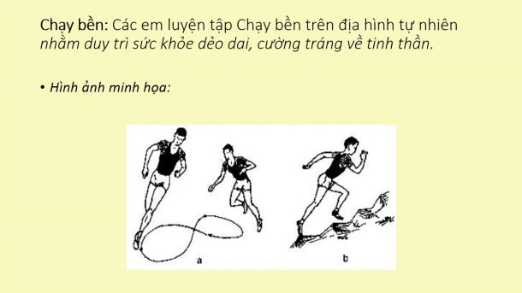    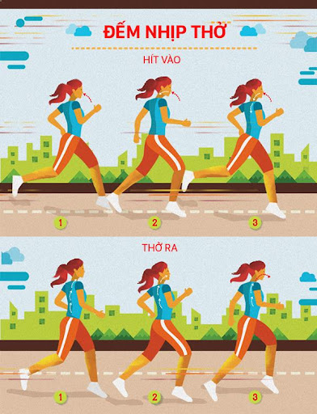  Theo đội hình hàng ngang  *************  *************  *************  *************  - GV

